Руководство по быстрому запуску индивидуального цифрового видеорегистратора (ЦВР)

Версия 2.0.1

Содержание
1 Установка и подключение оборудования 1
1.1 Проверка состояния упаковочных материалов 1
1.2 Сведения о передней и задней панелях 1
1.3 После снятия шасси 1
1.4 Установка жесткого диска 1
1.4.1 Расчет параметров жесткого диска 1
1.4.2 Установка жесткого диска 2
1.5 Установка в стойку 4
1.6 Передняя панель 4
1.7 Задняя панель 5
1.8 Пример подключения 5
1.9 Подключение к входу и выходу тревожной сигнализации 6
1.9.1 Сведения о входах и выходах тревожной сигнализации 7
1.9.2 Входной порт тревожной сигнализации 8
1.9.3 Выходной порт тревожной сигнализации 8
2 Общие сведения о меню и органах управления 10
2.1 Загрузка 10
2.2 Установка пароля 10
2.3 Восстановление пароля 11
2.4 Мастер запуска 12
2.5 Сеть 13
2.6 P2P 14
2.7 Регистрация 16
2.8 Управление записью 18
2.9 Расписание 19
2.10 Предварительный просмотр 20
2.11 Воспроизведения 21
2.11.1 Мгновенное воспроизведение 21
2.11.2 Поиск и воспроизведение из архива 21
2.12 PTZ 22
2.12.1 Настройка PTZ 22
2.12.2 Функции управления PTZ 23
2.12.3 Управление по коаксиальному кабелю 24
2.13 Тип канала 25
2.14 Отключение 28
3 Работа веб-интерфейса 29
3.1 Сетевое соединение 29
3.2 Вход в систему 29
3.3 Главное окно 29
3.3.1 Вход в сеть LAN 29
3.3.2 Вход в сеть WAN 30

Добро пожаловать
Благодарим за приобретение нашего цифрового видеорегистратора (ЦВР).
Данное руководство по быстрому запуску поможет вам ознакомиться с нашим ЦВР.
Перед началом монтажа и эксплуатации системы следует внимательно изучить указания по технике безопасности и предупреждающие знаки.

Важные Указания по технике безопасности и Предупреждения
1. Указания по технике безопасности при работе с электрооборудованием
Монтаж и эксплуатация системы должны выполняться в соответствии с местными правилам и нормативами в области устройства электроустановок.
Во избежание поражения электрических током устройство следует заземлить.
Компания-производитель не несет ответственности за возгорания или травмы, связанные с поражением электрическим током, наступившие в результате нарушения правил эксплуатации и монтажа системы.
2. Указания по технике безопасности во время транспортировки системы
Во время транспортировки, хранения и монтажа запрещается подвергать систему ударным и вибрационным нагрузкам; не допускается попадание воды внутрь устройства.
3. Монтаж
Не переворачивать устройство. Во время монтажа соблюдать осторожность, чтобы не повредить устройство.
Запрещается подключать ЦВР к источнику питания до полного окончания монтажа.
Запрещается устанавливать какие-либо объекты на ЦВР.
4. Требования к персоналу
Проверка и ремонт устройства должны выполняться квалифицированными специалистами сервисной службы.
Компания-производитель не несет ответственности за отказы или сбои в работе устройства, наступившие в результате несанкционированных действий по модификации или ремонту системы.
5. Условия окружающей среды
ЦВР следует устанавливать в прохладном сухом месте, не подверженном воздействию прямого солнечного излучения, а также вдали от воспламеняемых или взрывоопасных веществ и т. п.

6. Дополнительное оборудование
Неукоснительно соблюдать указания производителя относительно использования дополнительного оборудования.
Вскрыть упаковку и проверить комплектность системы перед началом монтажа.
При обнаружении повреждений на упаковке при первой возможности обратиться к местному продавцу системы.

7. Литиевая батарея
Неправильное обращение с батареей может привести к возгоранию, взрыву или несчастному случаю!
При замене использовать однотипные модели батарей.
ПРИ УСТАНОВКЕ БАТАРЕИ ДРУГОГО ТИПА СУЩЕСТВУЕТ ОПАСНОСТЬ ВЗРЫВА.
УТИЛИЗАЦИЮ БАТАРЕЙ СЛЕДУЕТ ВЫПОЛНЯТЬ СОГЛАСНО СООТВЕТСТВУЮЩИМ ИНСТРУКЦИЯМ.
Осторожно
ДЛЯ ОБЕСПЕЧЕНИЯ БЕЗОПАСНОСТИ УСТРОЙСТВА ПОСЛЕ ПЕРВИЧНОЙ АВТОРИЗАЦИИ УСТАНОВИТЬ В СИСТЕМЕ ЗАВОДСКОЙ ПАРОЛЬ.

Установка и подключение оборудования
Примечание: Все операции по монтажу и подключению следует выполнять в соответствии с требованиями местных правил и нормативов в области устройства электроустановок.

Проверка состояния упаковочных материалов
После доставки ЦВР транспортной компанией проверить устройство на наличие видимых повреждений. Благодаря защитным упаковочным материалам ЦВР, как правило, защищается от ударных нагрузок, возникающих во время транспортировки. После осмотра упаковки открыть коробку и проверить комплектность.
Проверить элементы в соответствии со списком. (Пульт дистанционного управления является опцией). Затем удалить с ЦВР защитную пленку.
Примечание
Пульт дистанционного управления (ПДУ) не входит в комплект поставки и к пакету дополнительного оборудования не прилагается.

Сведения о передней и задней панелях
Подробную информацию о функциональных клавишах на передней панели и портах на задней панели см. в Руководстве пользователя на компакт-диске с информацией.
Важно проверить маркировку модели, указанную на передней панели. Убедиться, что номер модели соответствует вашему заказу.
Также проверить данные, указанные в табличке на задней панели. Как правило, при последующем обслуживании мы запрашиваем серийный номер изделия.

После снятия шасси
Проверить кабель для передачи данных, кабель питания, кабель COM и надежность подключения кабеля основной платы.

Установка жесткого диска

Расчет параметров жесткого диска
Выполнить расчет общей емкости диска, необходимой для записи видео для каждого ЦВР (в зависимости от типа видеозаписи и продолжительности хранения видеофайлов).
Шаг 1: Согласно формуле (1) расчета емкости носителя рассчитывается требуемая емкость носителя для каждого канала для каждого часа в мегабайтах.
(1)
В формуле: означает скорость передачи данных (кбит/с)
Шаг 2: После подтверждения требований к продолжительности видео согласно формуле (2) рассчитывается требуемая емкость носителя для каждого канала в мегабайтах.
= ×× (2)
В формуле:
означает продолжительность записи для каждых суток (кол-во часов)
означает количество суток, в течение которых будет храниться данный видеоролик
Шаг 3: Согласно формуле (3) рассчитывается общая (суммарная) емкость , необходимая для поддержки всех каналов ЦВР во время записи видео по расписанию..
(3)
В формуле: означает общее число каналов ЦВР
Шаг 4: Согласно формуле (4) рассчитывается общая (суммарная) емкость , необходимая для поддержки всех каналов ЦВР во время записи видео в состоянии тревоги (в том числе при обнаружении движения).
×a% (4)
В формуле：a% означает частоту возникновения событий тревоги
В качестве справки можно использовать значения размеров файлов для одного часа на один канал, приведенные на следующем листе (все данные, указанные ниже, приводятся только для справки).
Скорость передачи данных (макс.) | Размер файла | Скорость передачи данных (макс.) | Размер файла
96 Кбайт | 42 Мбайт | 128 Кбайт | 56 Мбайт
160 Кбайт | 70 Мбайт | 192 Кбайт | 84 Мбайт
224 Кбайт | 98 Мбайт | 256 Кбайт | 112 Мбайт
320 Кбайт | 140 Мбайт | 384 Кбайт | 168 Мбайт
448 Кбайт | 196 Мбайт | 512 Кбайт | 225 Мбайт
640 Кбайт | 281 Мбайт | 768 Кбайт | 337 Мбайт
896 Кбайт | 393 Мбайт | 1024 Кбайт | 450 Мбайт
1280 Кбайт | 562 Мбайт | 1536 Кбайт | 675 Мбайт
1792 Кбайт | 787 Мбайт | 2048 Кбайт | 900 Мбайт
3072 Кбайт/с | 1350 Мбайт | 4096 Кбайт | 1800 Мбайт
6144 Кбайт/с | 2700 Мбайт | 8192 Кбайт/с | 3600 Мбайт
Примечание
- Все данные, указанные на листе выше, приводятся только для справки. Мы не несем ответственности за повреждения или убытки, понесенные в результате использования этих данных.
- Касательно пространства, размеченного производителем на жестком диске: 1 Кбайт=1000 байт; для операционных систем компьютера 1Кбайт =1024 байта. Поэтому пространство, определяемое системой компьютера, меньше пространства, размеченного на жестком диске. При расчетах необходимо учитывать эти особенности.
- Ниже показано все пространство жесткого диска, размеченное соответствующим производителем диска: 1 Тбайт (терабайт)=1000 Гбайт (гигабайт), 1 Гбайт (гигабайт)=1000 Мбайт (мегабайт), 1 Мбайт (мегабайт)=1000 Kбайт (килобайт), 1 Kбайт (килобайт)=1000 байт.
- После соответствующих расчетов все размеченное пространство жесткого диска становится пространством операционной системы (ОС) компьютера. Например:
1 Tбайт（согласно разметке производителя жесткого диска）=1000 Гбайт/（1,024*1,024*1,024）=931 Гбайт（пространство ОС，500 Гбайт=500 Гбат/（1,024*1,024*1,024）=465 Гбайт

Установка жесткого диска

Важно
- Перед установкой жесткого диска выключить устройство и отключить его от питающей сети.
- Всегда использовать для устройства наблюдения жесткий диск, рекомендованный изготовителем.
- Все данные, указанные ниже, приводятся только для справки. Возможны небольшие отличия на передней или задней панели.
- Обратить внимание, что следующее содержимое основано на нашей серии изделий 2U / 3U. Подробную инструкцию по эксплуатации изделий других серий см. в Руководстве пользователя на компакт-диске с информацией.
Перечень рекомендуемых моделей жестких дисков приводится в Руководстве пользователя. Для установки жесткого диска следовать приведенным ниже инструкциям. ЦВР этой серии поддерживают до 8 жестких дисков SATA. Использовать жесткие диски со скоростью вращения 7200 об/мин или выше.

Серия 2U
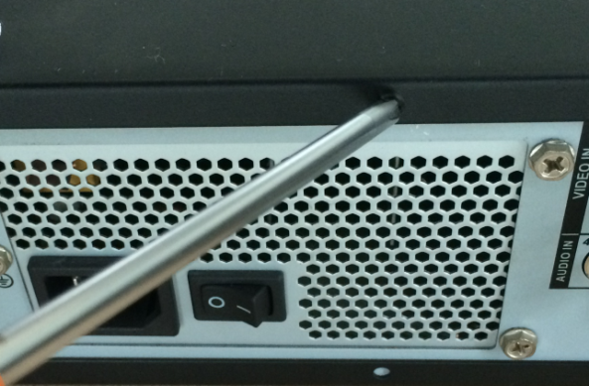 | 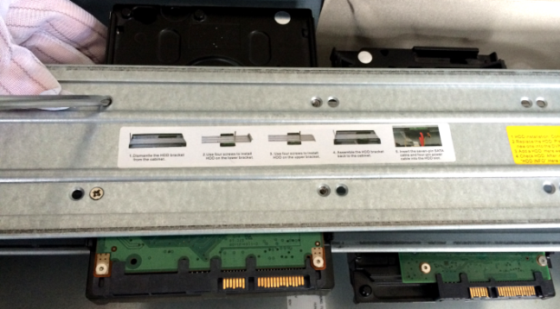
① Ослабить винты на верхней крышке и на боковой панели. | ② Закрепить жесткий диск на держателе. Если нужно установить жесткий диск на нижний кронштейн, сначала требуется снять верхний кронштейн.
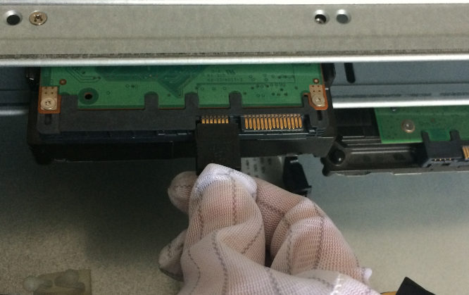 | 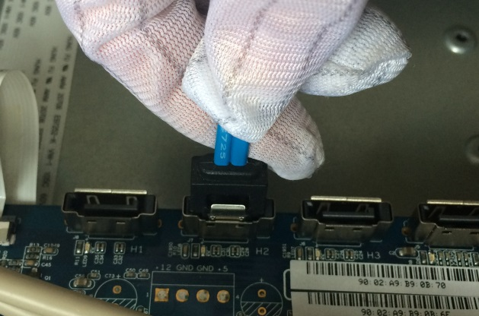
③ Подключить один конец интерфейсного кабеля к жесткому диску. | Другой конец интерфейсного кабеля подключить к материнской плате.
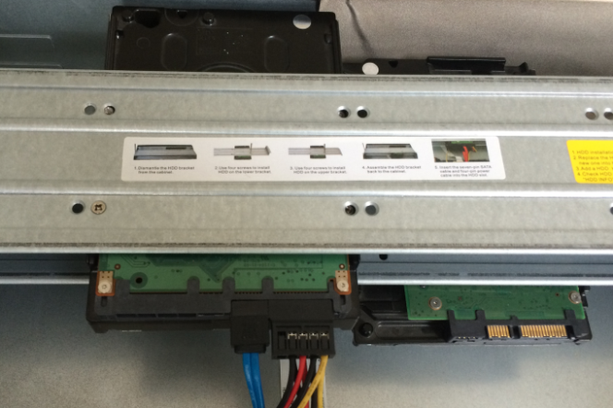 | 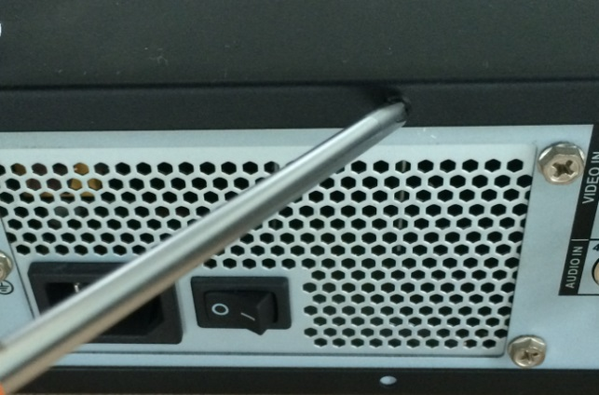
⑤ Подключить кабель питания к жесткому диску. | ⑥ Установить крышку обратно, затем зафиксировать ее.

Серия 3U
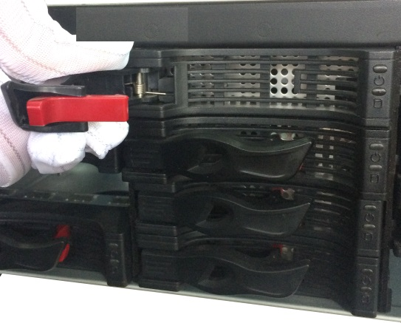 | 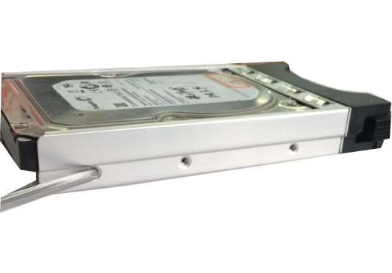
① Извлечь модуль жесткого диска из устройства. | ② Вставить жесткий диск в модуль, затем закрепить винтами.
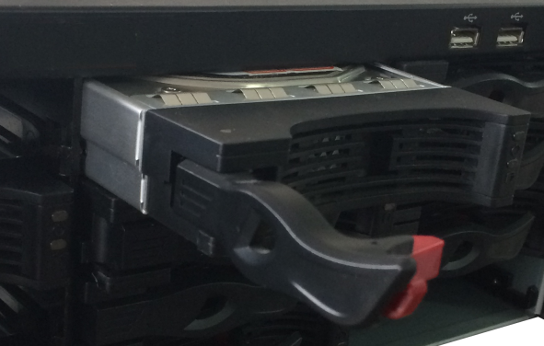 | 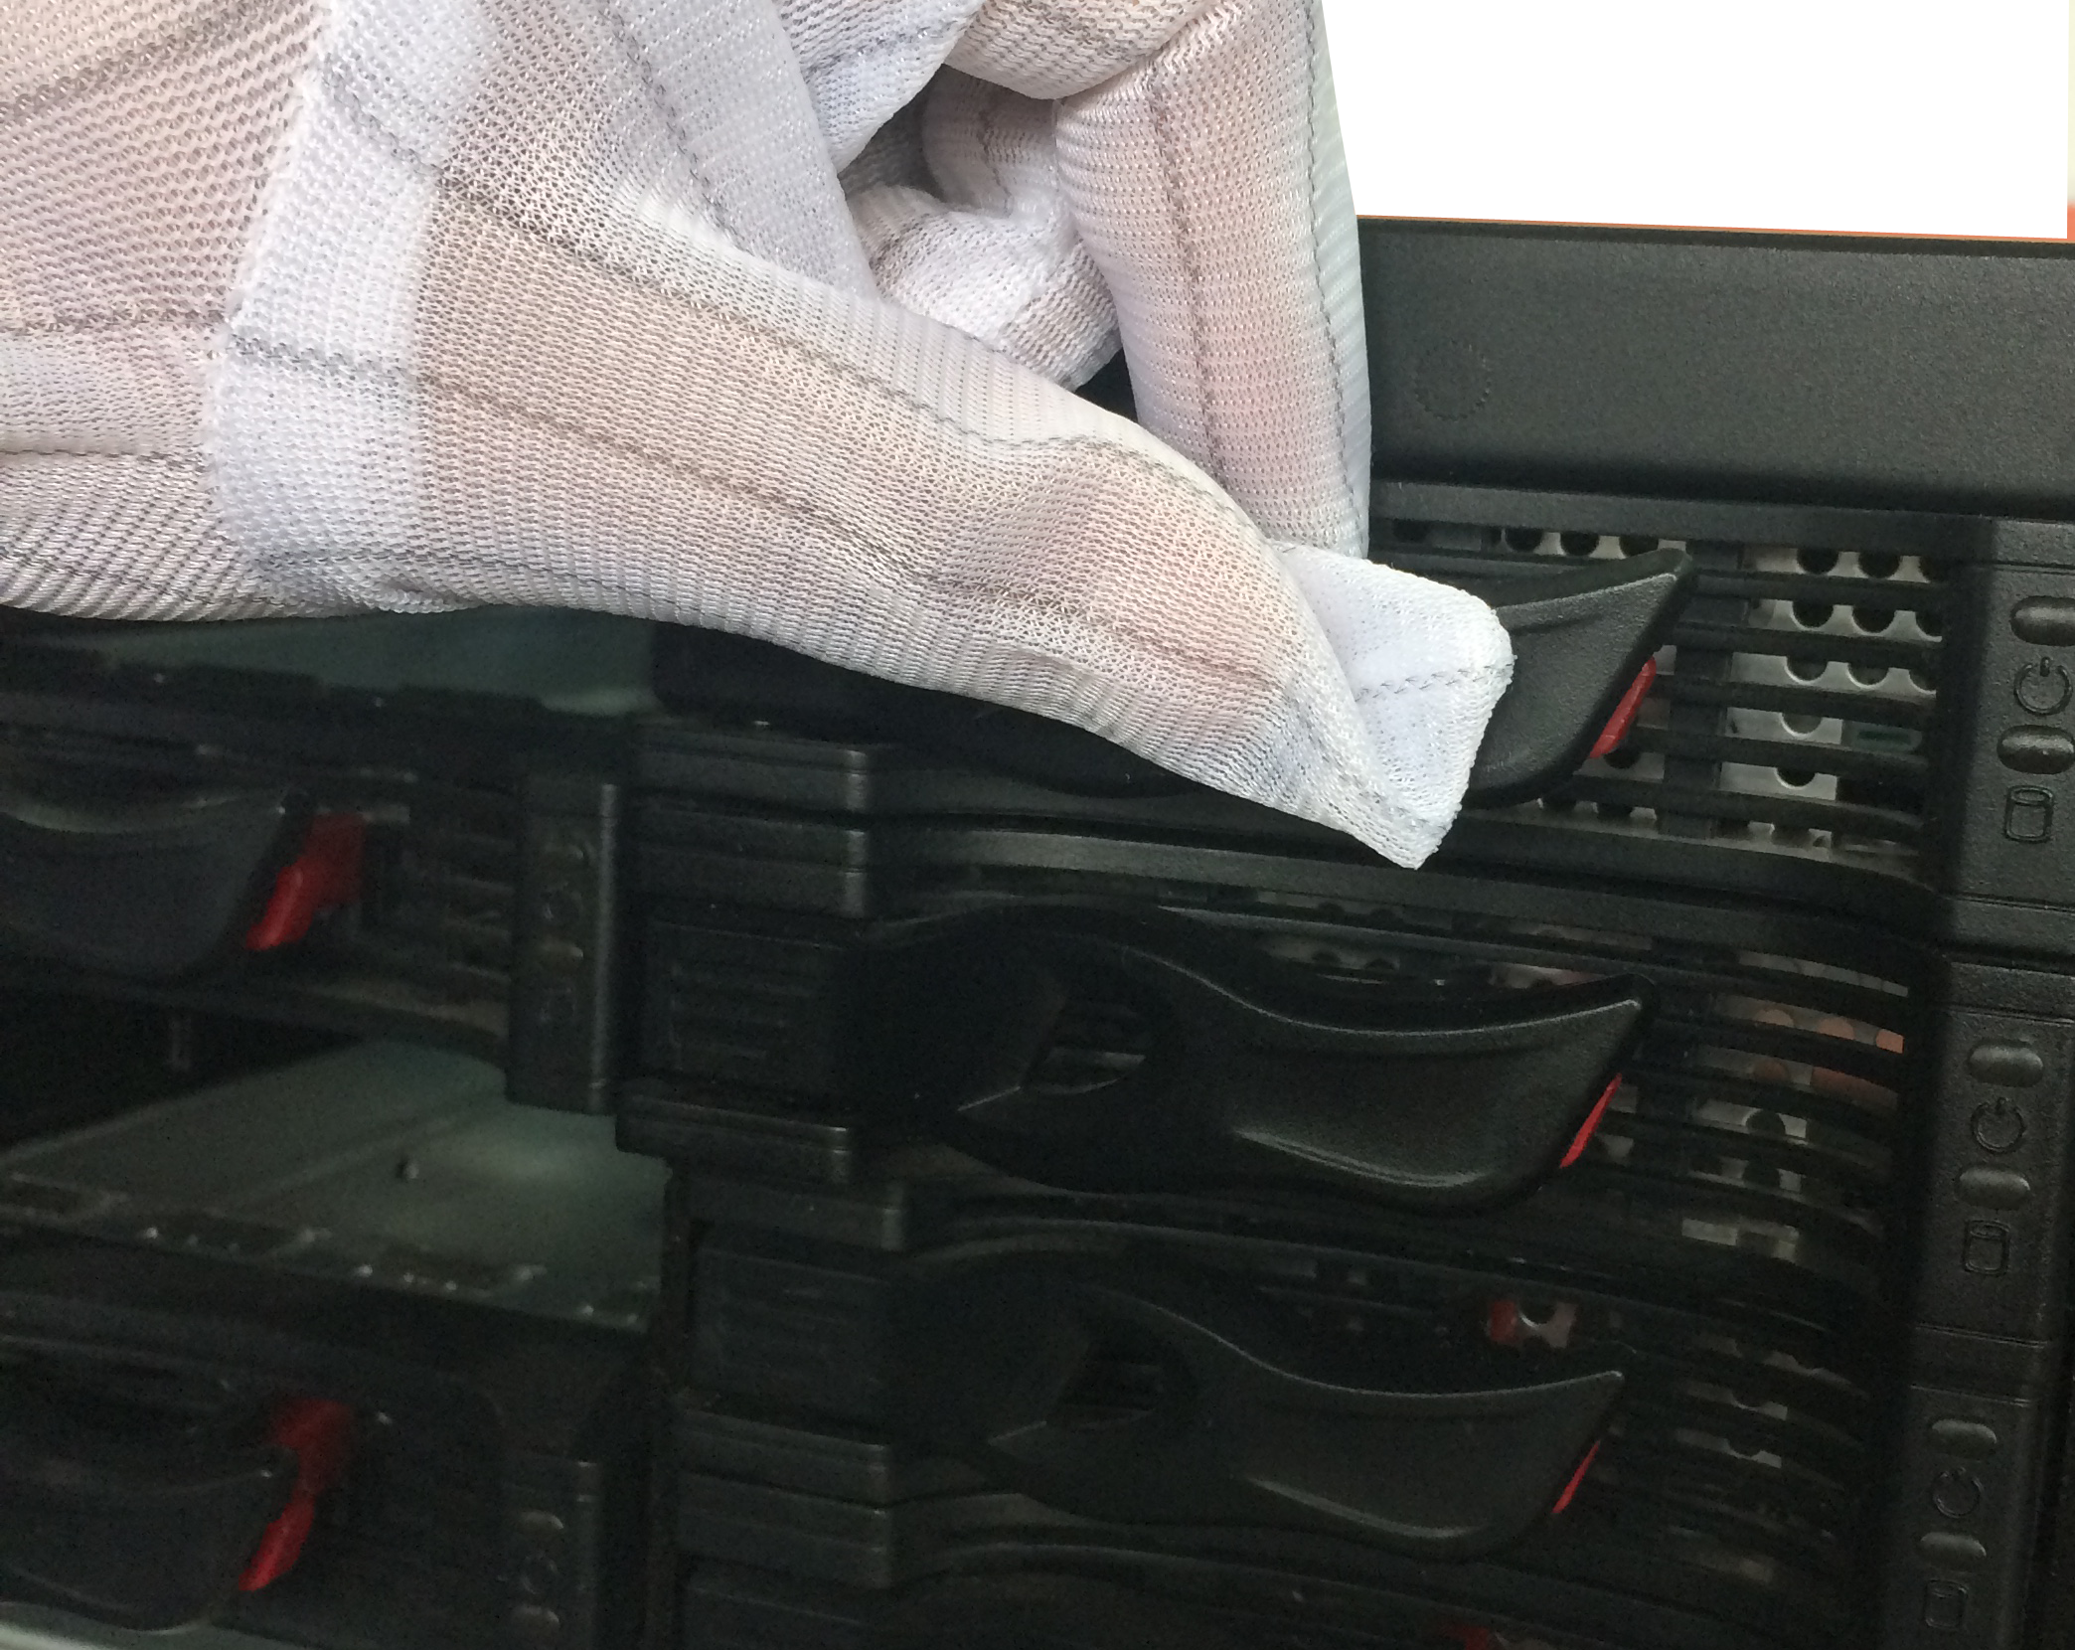
③ Вставить модуль жесткого диска в устройство. Убедиться, что рукоятка модуля жесткого диска поднята, если она сталкивается с передней панелью. | ④ После того как модуль жесткого диска вставлен, вернуть рукоятку обратно.

Важно
- Сначала можно подсоединить кабель HDD для передачи данных и кабель питания, а затем закрепить HDD в изделии.
- Обратить внимание на переднюю крышку. Она имеет вертикальную скользящую конструкцию. Нужно сначала нажать на защелку, а затем отпустить ее.

Установка в стойку
Обратить внимание на то, что данный режим установки предназначен для изделия серии 1.5U / 2U.
Выполнить шаги, перечисленные ниже.
- Для крепления устройства использовать двенадцать винтов.
- Убедиться, что температура внутри помещения не превышает 35 ℃.
- Чтобы обеспечить надежную вентиляцию устройства, необходимо предусмотреть свободное пространство величиной 15 см вокруг устройства.
- Установку следует осуществлять снизу вверх.
- Если к стойке подключаются другие устройства, принять меры, чтобы исключить перегрузку стойки.

Передняя панель
Подробную инструкцию по эксплуатации изделий см. в Руководстве пользователя на компакт-диске с информацией.

Задняя панель
Обратить внимание, что следующее содержимое основано на нашем изделии серии 2U. Подробную инструкцию по эксплуатации изделий других серий см. в Руководстве пользователя на компакт-диске с информацией.
Задняя панель ЦВР этой серии показана ниже. См. Рисунок 1-1.
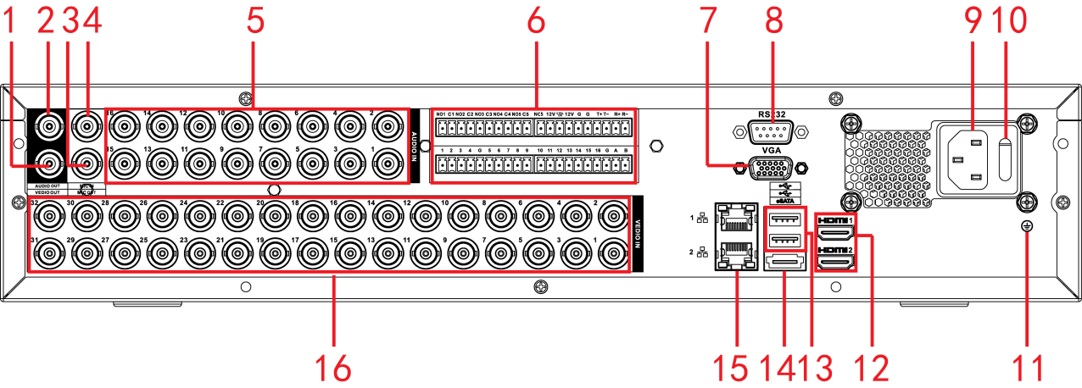
Рисунок 1-1
Подробную информацию см. на следующем листе.
1. Видеовыход | 2. Аудиовыход | 3. Двунаправленный выход для голосового сигнала | 4. Двунаправленный вход для голосового сигнала
5. Аудиовход | 6. Вход / выход аварийного сигнала | 7. Видеовыход VGA | 8. Порт RS-232
9. Разъем питания | 10. Выключатель питания | 11. ЗЕМЛЯ | 12. Порт HDMI
13. Порт USB | 14. Порт eSATA | 15. Сетевой порт | 16. Видеовход
Важно
При соединении с портом Ethernet использовать перекрестный соединительный кабель для подсоединения ПК и использовать прямой кабель для подсоединения коммутатора или роутера.

Пример подключения
Обратить внимание, что следующее содержимое основано на нашем изделии серии 2U. Подробную инструкцию по эксплуатации изделий других серий см. в Руководстве пользователя на компакт-диске с информацией.
См. пример подключения на Рисунок 1-2.
Следующий рисунок основан на изделии 16-канальной серии.
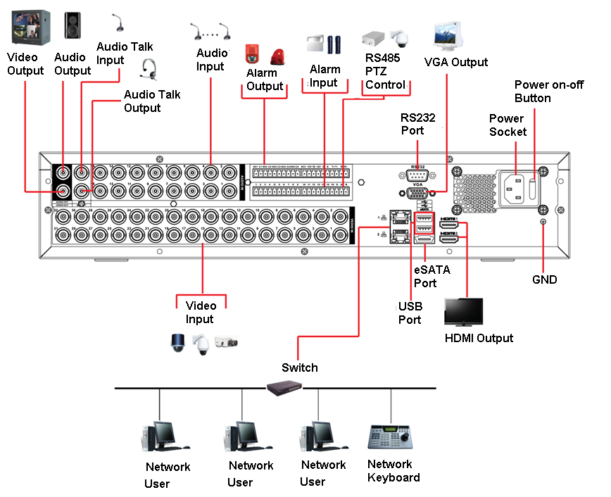
Сеть
Клавиатура

Переключатель
Видеовход
Разъем питания
Кнопка вкл./ выкл. питания
Кнопка
Выход VGA
Выход аварийного сигнала
Аудиовыход разговора
Аудиовход
Голосовая связь
Аудиовход
Ауди-
овыход
Выход
видео
Сеть
Пользователь

Сеть
Пользователь

Сеть
Пользователь

Выход HDMI
ЗЕМЛЯ
eSATA
Порт
USB
Порт
RS232
Порт
RS485
PTZ
Управление
Вход тревожной сигнализации
Рисунок 1-2

Подключение к входу и выходу тревожной сигнализации
Перед подключением ознакомиться со следующие информацией.
{0><}0{>1. Вход сигналов тревоги<0}
{0><}0{>a. Убедиться, что вход тревожной сигнализации работает в режиме заземления.<0}
{0><}0{>b. Заземление сигнала необходимо для передачи сигнала на вход тревожной сигнализации.
c. На вход тревожной сигнализации необходимо подавать сигнал с низким напряжением.
d. Вход тревожной сигнализации может работать либо в режиме НЗ (нормально замкнутый контакт), либо в режиме НО (нормально открытый контакт)
e. При подключении двух ЦВР или при подключении одного ЦВР совместно с другим устройством, для разделения этих устройств следует использовать реле
<0}{0><}0{><0}
{0><}78{>2. Выход сигналов тревоги<0}
{0><}0{>Во избежание повреждения релейного выхода высокими токами не допускается к выходу аварийной сигнализации подключать мощную нагрузку непосредственным способом (ток нагрузки не должен превышать 1 А). Использовать<0}{0><}0{> контактор для обеспечения соединения между портом выхода сигналов тревоги и нагрузкой.
<0}
3. {0><}0{>Как подключить декодер PTZ<0}
{0><}0{>a. Чтобы обеспечить работоспособность функций управления PTZ, декодер и ЦВР следует подключать к общей магистрали заземления. <0}{0><}0{>Рекомендуется использовать кабель с экранированной витой парой проводников и общим экраном, который следует подключить к магистрали заземления.<0}
{0><}0{>b. Не допускать подключения к цепям с высоким напряжением. Убедиться в правильности подключения цепей и обеспечить защиту от грозовых перенапряжений.<0}
{0><}0{>c. При использовании слишком длинных сигнальных линий между проводниками А и В на дальнем конце линии следует подключить резистор с сопротивлением 120 Ом, чтобы снизить эффект отражения и обеспечить необходимое качество сигнала.<0}
d. {0><}0{>Не допускается параллельно подключать порт «485 A, B» регистратора ЦВР и «порт 485» другого устройства.<0}
{0><}0{>e. Напряжение между линиями А и В декодера должно быть менее 5 В.
<0}
4. Убедиться в надежности заземления внешнего устройства.
Неправильное заземление может привести к повреждению микросхем.

Сведения о входах и выходах тревожной сигнализации
См. следующий лист Х для получения информации по входу и выходу аварийных сигналов.
Важно
Общий интерфейс изделия серии 2U показан ниже
Рисунок 1-3.
Подключение кабеля AB
Рисунок 1-3
См. следующий лист для получения информации по входу и выходу аварийного сигнала.
1，2，3，4，5，6，7，8，9，10，11，12，13，14，15，16 | Выходы тревожной сигнализации с ALARM 1 по ALARM 16. Сигнал тревоги активируется при низком уровне напряжения.
NO1 C1，  NO2 C2，  NO3 C3，  NO4 C4,  NO5 C5 NC5 | Первые четыре группы активирующих выходов с нормально открытым контактом (кнопка вкл./выкл.)  NO5 (нормально разомкн.) C5 NC5 (норм. замкн) — это группа активирующих выходов NO/ NC (кнопка вкл./ выкл.)
CTRL 12V | Выход напряжения управления. При отмене аварийного сигнала выходной сигнал отключается.
+12 В | Это номинальный выходной сигнал.
 | Кабель заземления.
485 A/B | Коммуникационный порт 485. Используются для управления устройствами, такими как PTZ. Параллельно соединить 1200 Ом с кабелями A/B при чрезмерном количестве декодеров PTZ.
T+,T-,R+,R- | Это 4-проводный дуплексный порт RS485  T+ T-: выходные клеммы  R+ R-: входные клеммы

Входной порт тревожной сигнализации
Подробную информацию см. на следующем листе.
- Контакт нормально разомкнутого или нормально замкнутого типа.
- Клеммы COM и GND детектора аварийных сигналов следует подключить параллельно (для детектора аварийных сигналов следует предусмотреть внешний источник питания).
- Использовать управляемый сигнал +12 В для удаленного сброса датчика дыма.
- Клеммы заземления детектора аварийных сигналов и ЦВР следует подключить параллельно.
- Порт датчика аварийных сигналов с нормально замкнутым контактом (NC) следует подключить к входу тревожной сигнализации ЦВР (ALARM)
- При использовании внешнего источника питания устройства сигнализации, цепи заземления данного источника и ЦВР следует подключать к общей магистрали заземления.
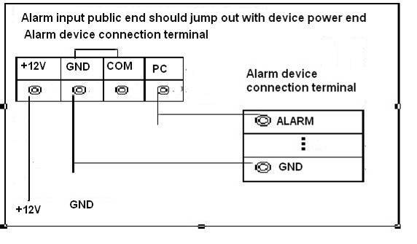
Клемма подключения устройства сигнализации
+12 В
PC
COM
ЗЕМЛЯ
ЗЕМЛЯ
ЗЕМЛЯ
ТРЕВОЖНАЯ СИГНАЛИЗАЦИЯ
Между общей клеммой входа тревожной сигнализации и соответствующей клеммой сигнальной цепи устройства следует установить перемычку
Клемма подключения устройства сигнализации
Рисунок 1-4

Выходной порт тревожной сигнализации
- Для внешнего устройства сигнализации необходимо предусмотреть внешний источник питания.
- Управляемый сигнал + 12 В может использоваться для обеспечения питания устройств, например, для сброса датчика дыма.
- Чтобы избежать перегрузки, внимательно прочитать список параметров реле в Руководстве пользователя.
- Линии RS485 A/B предназначены для подключения проводников A/B декодера PTZ.
Технические параметры реле
Модель: |  | JRC-27F
Материал контактных поверхностей | Серебро
Номинальные параметры (резистивная нагрузка) | Номинальные значения коммутации |  | 30 В пост. тока, 2 А; 125 В перем. тока, 1 А
Номинальные параметры (резистивная нагрузка) | Максимальная мощность коммутируемой нагрузки |  | 125 ВА, 160 Вт
Номинальные параметры (резистивная нагрузка) | Максимальное напряжение коммутации |  | 250 В перем. тока, 220 В пост. тока
Номинальные параметры (резистивная нагрузка) | Максимальный коммутируемый ток |  | 1 А
Изоляция | Между контактами одной полярности |  | 1000 В перем. тока в течение 1 минуты
Изоляция | Между контактами разной полярности |  | 1000 В перем. тока в течение 1 минуты
Изоляция | Между контактами и обмоткой |  | 1000 В перем. тока в течение 1 минуты
Импульсное напряжение | Между контактами одной полярности |  | 1500 В (10×160 мкс)
Продолжительность размыкания | не более 3 мс
Продолжительность замыкания | не более 3 мс
Максимальное количество рабочих циклов | Механический ресурс |  | 50×106 циклов (3 Гц)
Максимальное количество рабочих циклов | Электрический ресурс |  | 200×103 циклов (0,5 Гц)
температура | -40℃ ~+70℃

Общие сведения о меню и органах управления
Необходимо учитывать, что следующие цифры даны только для справки. Подробную инструкцию по эксплуатации изделий см. в Руководстве пользователя на компакт-диске с информацией.

Перед началом работы убедиться, что:
- Жесткий диск и все кабельные соединения установлены правильно.
- Напряжение сети соответствует напряжению устройства.
- Использовать стабилизированный источник питания; наилучшим альтернативным решением является ИБП.

Загрузка
Чтобы загрузить устройство, выполнить указанные ниже действия.
- Подключить устройство к монитору, подключить мышь.
- Подключить питающий кабель.
- Нажать на кнопку включения питания на передней или задней панели и дождаться окончания загрузки. По окончании загрузки по умолчанию в системе активируется многооконный режим отображения.

Установка пароля
Чтобы обеспечить защиту системы, после первой авторизации в системе установить собственный пароль администратора.
При первичной авторизации в системе, а также после восстановления заводских настроек, после загрузки системы отображается показанный ниже интерфейс. См. Рисунок 2-1. Ввести новый пароль и снова ввести его для подтверждения.
- Для восстановления пароля (в случае его утраты) в этом меню можно установить секретные вопросы. Система поддерживает пользовательские настройки. Следует учитывать, что для восстановления пароля следует установить два секретных вопроса одновременно. После сброса пароля необходимо ответить на оба секретных вопроса.
- Более подробная информация о восстановлении пароля приводится в главе 2.3.
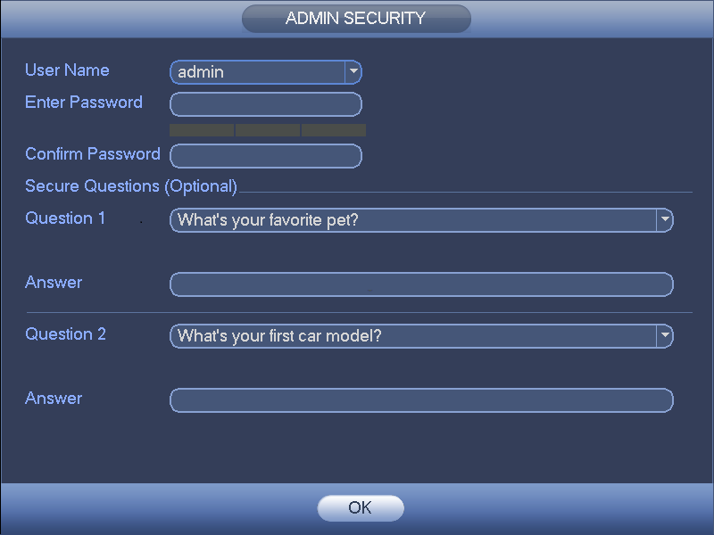
Рисунок 2-1
При нажатии кнопки ОК открывается показанный ниже экран. См. Рисунок 2-2.
Чтобы закрыть экран, нажать на кнопку ОК.
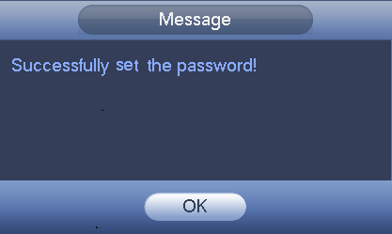
Рисунок 2-2

Восстановление пароля
При утрате пароля пользователь может ответить на установленные секретные вопросы, см. главу2.2 и восстановить пароль.
На экране ввода пароля нажать. См. Рисунок 2-3.
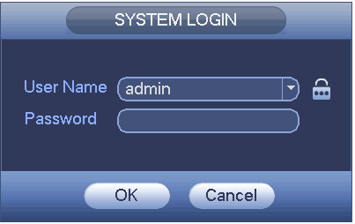
Рисунок 2-3
Открывается показанное ниже диалоговое окно. Ответить на секретные вопросы и дважды ввести новый пароль. См. Рисунок 2-4.
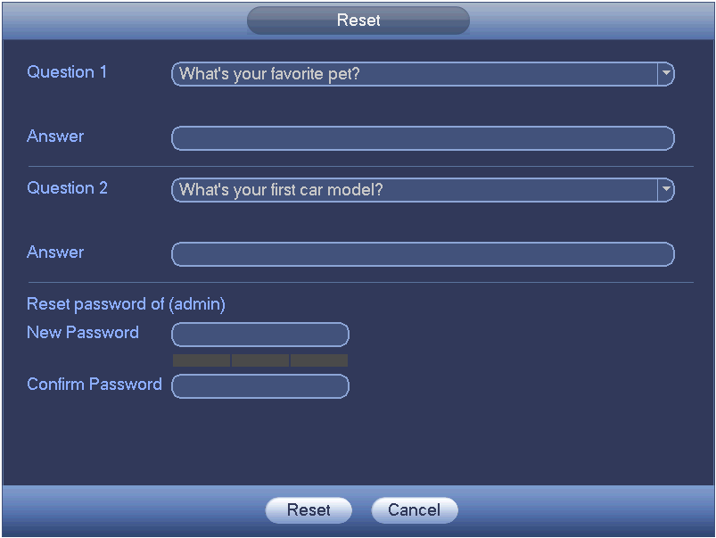
Рисунок 2-4

Мастер запуска
После изменения интерфейса пароля администратора система переходит к интерфейсу мастера запуска. См. Рисунок 2-5.
Подробная информация о работе мастера запуска приведена в Руководстве пользователя.
Советы
При установке флажка в поле «Настройка», после следующей загрузки системы открывается мастер настройки.
При удалении флажка в поле «Настройка», после следующей загрузки системы открывается экран авторизации.
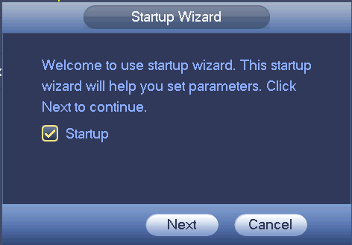
Рисунок 2-5
Интерфейс входа в систему показан на Рисунок 2-6.
В системе предусмотрены три учетные записи:
- Имя пользователя: admin. Пароль: устанавливается в главе 2.2. (администратор, локальный и сетевой)
- Имя пользователя: 888888. Пароль: 888888. (администратор, только локальный режим)
- Имя пользователя: default. Пароль: default (скрытый пользователь).
Можно использовать для ввода USB-мышь, переднюю панель, пульт дистанционного управления (не входит в комплект принадлежностей) или клавиатуру. О методе ввода: Нажать для переключения между цифрами, английскими символами (строчные/ заглавные) и обозначением.
Важно
- В случае блокировки учетной записи перезагрузить устройство или подождать 30 минут. Чтобы установить произвольное время блокировки учетной записи, из главного меню перейти в меню Настройки -> Событие -> Нарушение -> Пользователь -> Неправильные данные авторизации.
Рисунок 2-6

Сеть
Перед началом работы убедиться, что устройство правильно подключено к сети.
- Если маршрутизатор отсутствует, установить соответствующий IP-адрес.
- Если маршрутизатор используется, установить соответствующие параметры шлюза и маску подсети.
Из главного меню -> Настройки -> Сеть можно перейти в следующий интерфейс.
Экран настройки адаптера с одним сетевым портом показан на рисунке Рисунок 2-7, экран настройки адаптера с двумя сетевыми портами показан на Рисунке 2-8.
Здесь можно ввести сетевую информацию, такую как IP-адрес, маску подсети, шлюз по умолчанию и т.д.
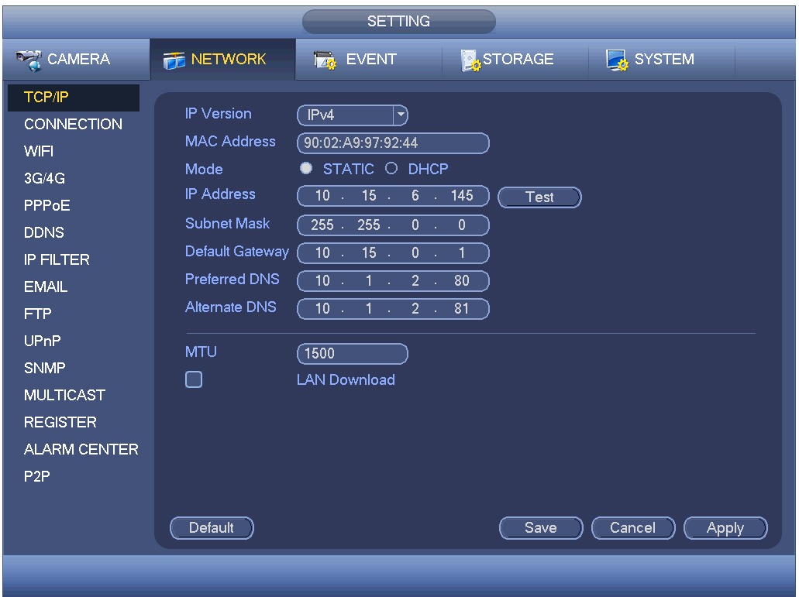
Рисунок 2-7
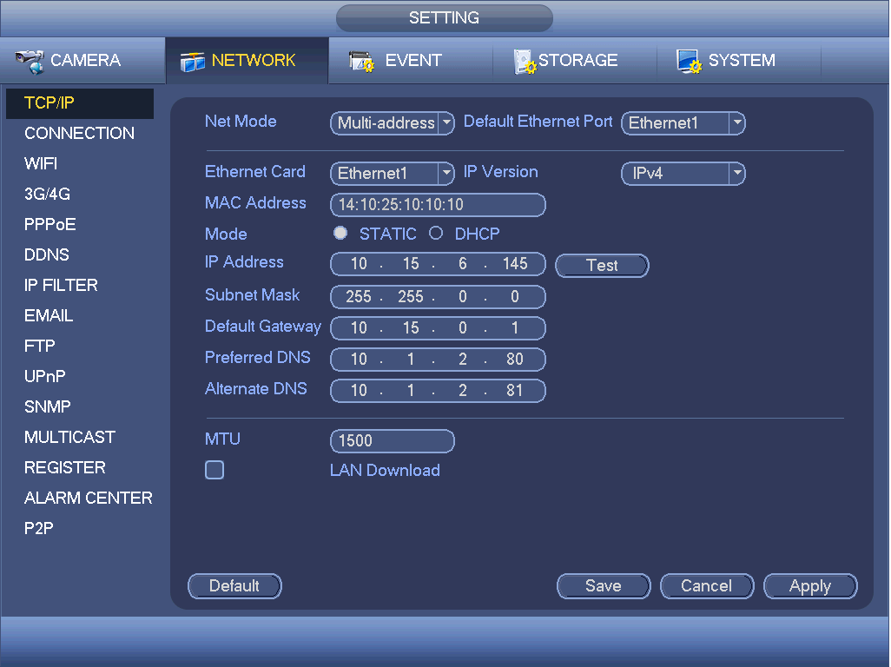
Рисунок 2-8

P2P
С помощью телефона можно сканировать QR-код и добавить его в клиентское приложение телефона.
Посредством серийного номера, сканируемого с QR-кода, можно получить доступ к устройству в сети WAN. См. руководство по использованию режима P2P, входящее в компакт-диск с информационными материалами.
Из Главного меню-> Настройка-> Сеть->P2P можно перейти к следующему интерфейсу. Интерфейс P2P показан на Рисунке 2-9.
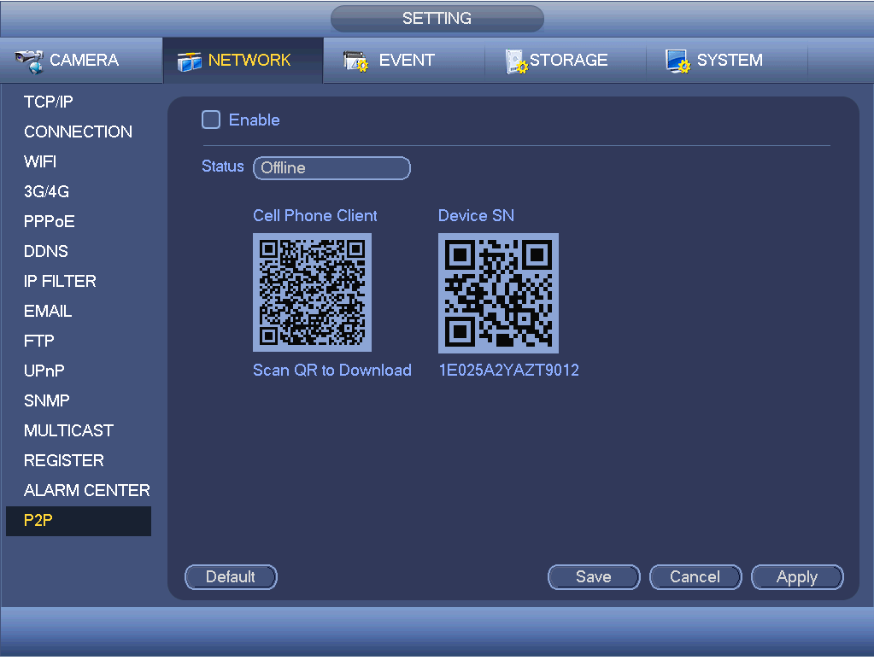
Рисунок 2-9
- Android:
Открыть приложение Google Play на смартфоне. Выполнить поиск приложения gDMSS Lite или gDMSS Plus; загрузить приложение и установить его.
- iOS:
Открыть приложение App Store на смартфоне. Выполнить поиск приложения iDMSS Lite или iDMSS Plus; загрузить приложение и установить его.

Выполнить шаги, перечисленные ниже.
- Открыть приложение; нажать , чтобы перейти в режим предварительного просмотра в реальном времени.
- Нажать в верхнем левом углу, чтобы отобразить главное меню.
- Нажать на кнопку управления устройством, чтобы использовать несколько режимов (P2P/DDNS/IP и т. д.) и добавить устройство. Чтобы сохранить текущие настройки, нажать . Выбрать режим Start Live, чтобы просмотреть видео всех каналов подключенного устройства. См. Рисунок 2-10.

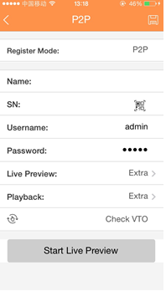
Рисунок 2-10

Регистрация
Примечание
Вы можете увидеть этот интерфейс после установки IP-канала в главе 2.13. Система поддерживает протокол стандарта ONVIF.
В главном меню (из «Камера -> Регистрация») можно перейти к интерфейсу, показанному на Рисунок 2-11рисунке. Здесь можно добавить / удалить удаленное устройство и посмотреть его соответствующую информацию.
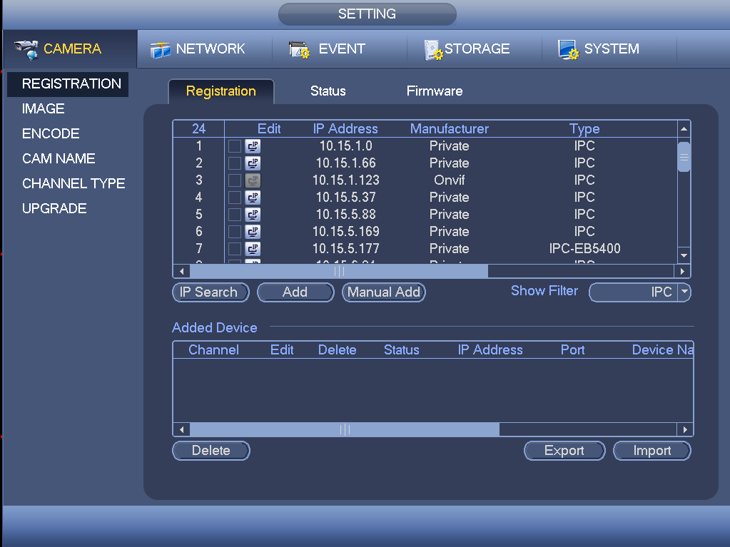
Рисунок 2-11
- Поиск IP: Нажать на эту кнопку, чтобы выполнить поиск IP-адреса. Результат поиска включает в себя IP-адрес, номер порта, имя устройства, наименование производителя и тип. Чтобы изменить порядок отображения, с помощью мыши выбрать поле наименования. При нажатии на «IP-адрес» адреса отображаются в порядке возрастания. Чтобы отобразить адреса в порядке убывания, снова Нажать на «IP-адрес». Также можно выбрать режим отображения других параметров.
- Добавить: Нажатием на эту кнопку можно установить соединение с выбранным устройством и добавить его в список (добавленные устройства). Поддержка функции добавления группы.
Если все цифровые каналы установили соединение с внешним устройством, отображается соответствующее диалоговое окно.
Система не может добавить новое устройство, если TCP IP порт добавляемого устройства совпадает с портом устройства, присутствующего в списке.
- Применить фильтр: С помощью этой функции пользователь может отобразить указанные устройства, относящиеся к добавленному устройству.
- Редактировать: Нажатием на кнопку или двойным нажатием мыши выбрать устройство из списка, чтобы изменить настройки канала.
- Удалить: Чтобы удалить устройство, выбрать устройство из списка добавленных устройств и нажать кнопку.
- Состояние: означает, что соединение установлено, и означает, что соединение отсутствует.
- Удалить: выбрать устройство из списка добавленных устройств, нажать кнопку «Удалить». Система прекращает соединение с устройством и затем удаляет имя этого устройства из списка.
- Ручное добавление: Эта функция предназначена для ручного добавления IP-камер. Номер порта: 37777. Имя пользователя по умолчанию: admin; пароль по умолчанию: admin.
- Изменение IP:
- чтобы изменить параметры выбранного устройства, например, IP-адрес, маску подсети, шлюз по умолчанию, нажать на . См. Рисунок 2-12.
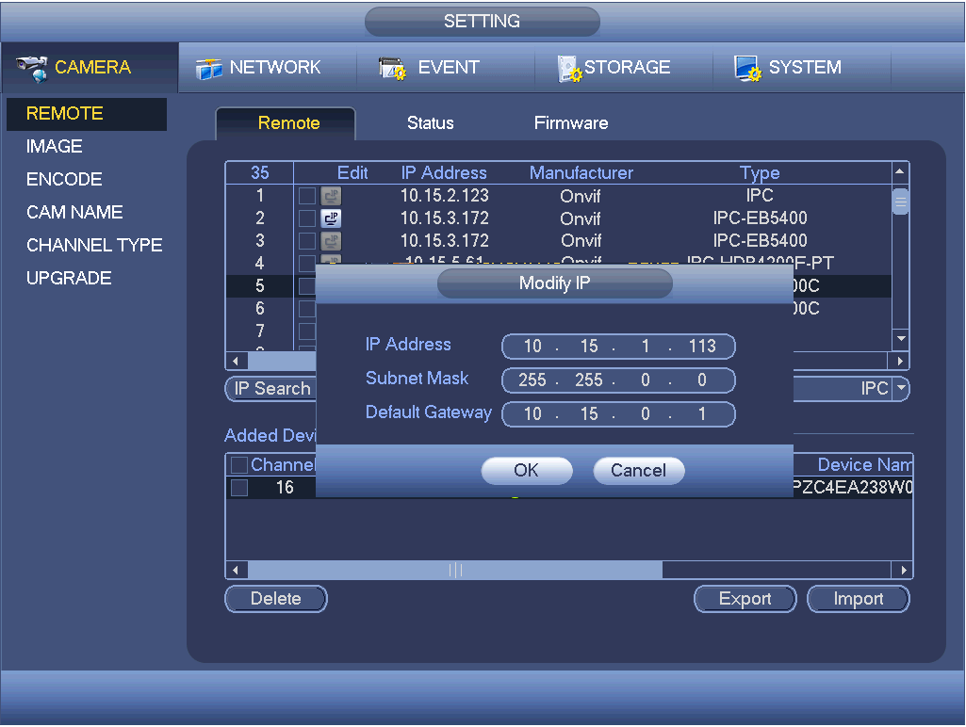
Рисунок 2-12
- Можно одновременно выбрать несколько устройств и затем нажать кнопку редактирования . См. Рисунок 2-13. Установить флажок в поле «Изменение группы» и затем ввести начальный и конечный IP-адреса, а также адрес шлюза по умолчанию.
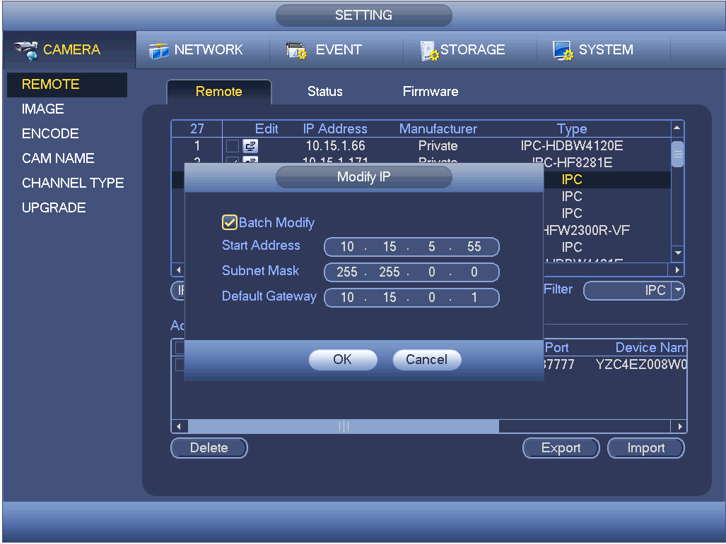
Рисунок 2-13

Управление записью
Примечание:
Для выполнения описанных ниже действий необходимо обладать определенными правами. Убедиться, что жесткий диск был установлен надлежащим образом.
Предусмотрено три способа перехода к меню ручной записи.
- Щелкнуть правой кнопкой мыши и выбрать «Вручную->Запись».
- В главном меню, из «Хранение-> Запись».
- В режиме просмотра в реальном времени: нажать кнопку записи на передней панели или кнопку записи на пульте дистанционного управления.
Меню ручной записи показано на Рисунке 2-14.
Система поддерживает основной поток и доп. поток. Предусмотрено три состояния: расписание/вручную/стоп. Выделить значок «○», чтобы выбрать соответствующий канал.
- Вручную: Высший приоритет. После ручной настройки все выбранные каналы начнут обычную запись.
- Расписание: Канал записывает согласно настройкам записи (Главное меню> Установка->Система->Расписание)
- Стоп: Текущий канал останавливает запись.
- Все: Установить флажок для кнопки «Все» после соответствующего состояния, чтобы включить/выключить ручную запись/расписание всех каналов или включить/выключить все каналы для остановки записи.
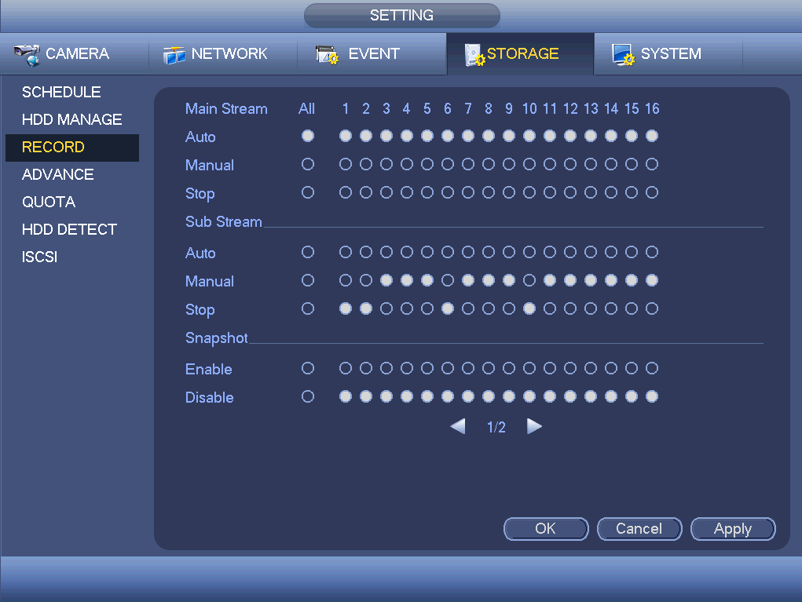
Рисунок 2-14

Расписание
Примечание:
Для выполнения описанных ниже действий необходимо обладать определенными правами. Убедиться, что жесткие диски установлены надлежащим образом.
После загрузки системы по умолчанию активируется стандартный 24-часовой режим. На экране настройки расписания можно установить тип и время записи.

В главном меню, пройдя по Настройки -> Хранилище -> Расписание, можно перейти в меню графика. См. Рисунок 2-15.
- Предварительная запись: Система может осуществлять предварительную запись видео до появления события в файле. Диапазон значений составляет от 1 до 30 секунд в зависимости от скорости передачи данных.
- Резервирование: Система поддерживает функцию резервирования. Чтобы активировать эту функцию, установить флажок в поле «Резервирование». Обратить внимание, что перед включением этой функции необходимо установить как минимум один жесткий диск как резервный. (Главное меню->Установка->Хранение->Диспетчер жесткого диска). Обратить внимание, что если используется только один жесткий диск, эта функцию неактивна.
- Функция ANR (автоматическое восполнение данных по сети): предназначено для сохранения видео на SD-карте сетевой камеры в случае сбоя сетевого соединения. После возобновления сетевого соединения система может получить видео с SD-карты без риска потери записи. Убедиться, что в камеру вставлена SD-карта.
Чтобы выбрать соответствующую функцию, отметить иконку 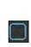. Завершив все настройки, нажать кнопку «Сохранить», система вернется в предыдущее меню.

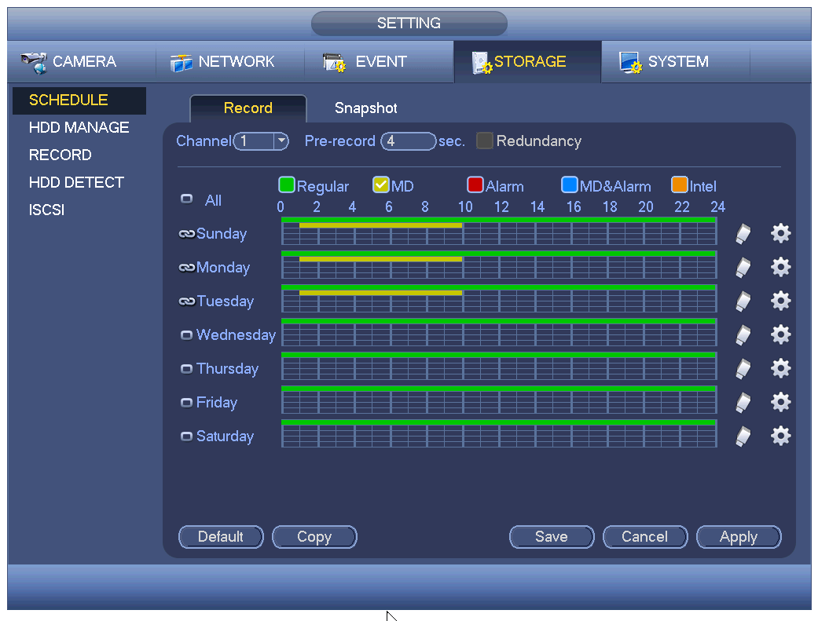
Рисунок 2-15

Предварительный просмотр
После входа в систему, система по умолчанию находится в режиме просмотра в реальном времени. Можно видеть системные дату, время и имя канала. См. Рисунок 2-16. Если требуется изменить системные дату и время, см. общие настройки (Главное меню-> Установка-> Система-> Общие настройки). Если требуется изменить имя канала, см. настройки имени канала (Главное меню->Камера->Имя камеры)

В правом углу каждого окна можно увидеть последовательный номер окна. При случайной последовательности каналов или при изменении пользователем имени канала пользователь может использовать этот номер окна для подтверждения текущего имени канала для поиска по записям или для воспроизведения.
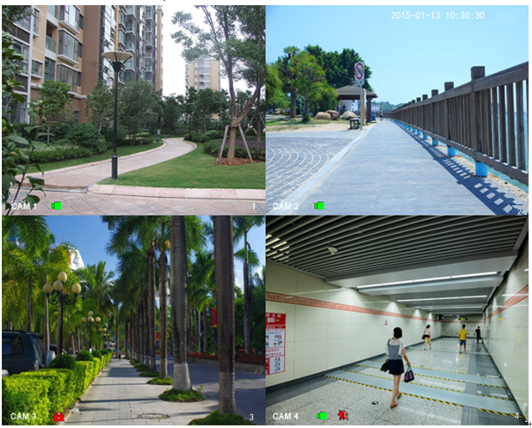
Рисунок 2-16
1 |  | Когда по текущему каналу ведется запись, система отображает этот значок. | 3 |  |  | Когда появляется сообщение об ошибке - потере видеосигнала, система отображает этот значок.
2 |  | Когда срабатывает сигнализация обнаружения движения, система отображает этот значок. | 4 |  |  | Когда текущий канал находится в состоянии блокировки монитора, система отображает этот значок.
Советы
- Перемещение области предварительного просмотра: Чтобы изменить положение канала 1 и канала 4 в режиме предварительного просмотра, левой кнопкой мыши нажать на канал 1 и переместить курсор на канал 4. Отпустить кнопку мыши, происходит смена положений канала 1 и канала 4.

Воспроизведения

Мгновенное воспроизведение
При перемещении мыши в верхнюю среднюю часть видеоизображения текущего канала открывается панель управления предварительным просмотром. См. Рисунок (Изображение в левом верхнем углу). Если мышь находится в этой области и в течение 6 секунд никакие действия не выполняются, панель управления автоматически скрывается.
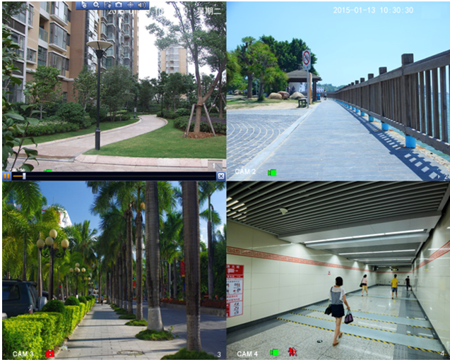
Рисунок 2-17
Нажать , после этого можно перейти к интерфейсу воспроизведения в реальном времени. Предназначено для воспроизведения предыдущей 5–60-минутной записи текущего канала.
Перейти к Главному меню->Настройки->Система->Общие, чтобы установить продолжительность воспроизведения в реальном времени.
Если такой записи в текущем канале нет, то система может вызвать на экран диалоговое окно.

Поиск и воспроизведение из архива
Нажать кнопку поиска в главном меню или щелкнуть правой кнопкой мыши, а затем выбрать кнопку «Поиск» при просмотре, интерфейс поиска показан ниже. См. Рисунок 2-18.
Как правило, используется четыре типа файлов:
- R: Обычный файл записи.
- A: Файл записи по внешнему сигналу тревоги.
- M: Файл записи обнаружения движения.
- Intel: Интеллектуальный файл записи.
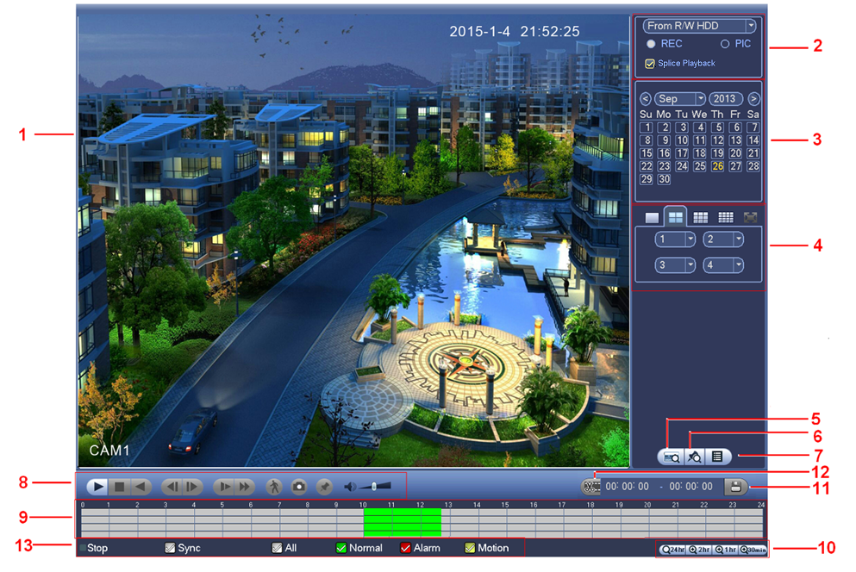
Рисунок 2-18
Подробную информацию см. на следующем листе.
№ | Наименование | № | Наименование
1 | Панель отображения | 2 | Поисковые службы
3 | Календарь | 4 | Режим и канал воспроизведения
5 | Кнопка поиска карты | 6 | Кнопка списка файла меток
7 | Переключатель списка файлов | 8 | Управление воспроизведением
9 | Панель времени | 10 | Единица измерения панели времени
11 | Сохранение | 12 | Кнопка для нарезки клипа
13 | Тип записи

PTZ

Настройка PTZ
Из Главного меню->Настройка->Система->PTZ можно вывести следующий интерфейс. См. Рисунок 2-19.
- Тип PTZ: Доступны два варианта: локальное управление и удаленное управление. Локальное относится к аналоговому каналу, а удаленное — к IP-каналу. При подключении к сетевому интерфейсу PTZ выбрать удаленный режим.
- Режим управления: Доступны два варианта: Последовательный/HDCVI. Последовательный для режима RS485. В последовательном режиме управляющий сигнал передается через RS485 для управления PTZ. HDCVI предназначен для коаксиального режима, управляющий сигнал передается через коаксиальный кабель для управления PTZ.
После завершения всех настроек нажать кнопку «Сохранить», система вернется в предыдущее меню.
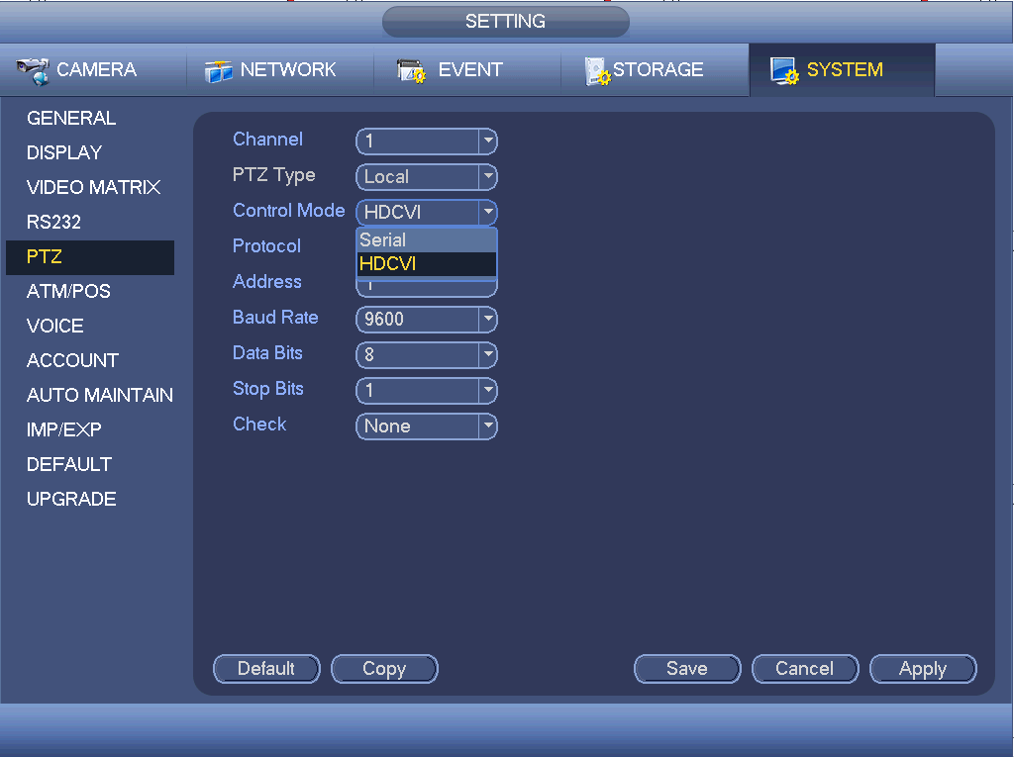
Рисунок 2-19

Функции управления PTZ
В режиме отображения одного окна щелкнуть правой кнопкой мыши (нажать кнопку «Fn» на передней панели или нажать кнопку «Fn» на пульте дистанционного управления), а затем выбрать PTZ, интерфейс отображается как на Рисунок 2-20.
Нажать значок и , чтобы отрегулировать приближение, фокусировку и диафрагму.
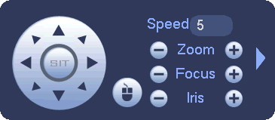
Рисунок 2-20
Подробную информацию см. на следующем листе.
Наименование | Кнопка | Функция | Клавиша быстрого доступа на передней панели
Масштабирование |  | Ближе | Медленное воспроизведение
Масштабирование |  | Дальше | Ускоренное воспроизведение вперед
Фокус |  | Ближе | Предыдущий
Фокус |  | Дальше | Следующий
Диафрагма |  | Закрыть | Назад
Диафрагма |  | Открыть | Пауза / Воспроизведение

На Рисунок 2-20, нажать на , чтобы открыть меню, в котором можно настроить уставку, тур, шаблон, сканирование и т. д. См. Рисунок 2-21.

Рисунок 2-21
Подробную информацию см. на следующем листе.
Значок | Функция | Значок | Функция
 | Уставка |  | Горизонтальный поворот
 | Тур |  | Сброс
 | Шаблон |  | Дополнительная функция
 | Сканирование |  | Кнопка включения/выключения доп. функции
 | Поворот |  | Переход к меню

Управление по коаксиальному кабелю
Важно
- Функция управления по коаксиальному кабелю доступна не для всех камер.
- Более подробная информация приводится в руководстве пользователя.

На экране, показанном на рисунке Рисунок 2-21, доступны два способа вызова меню и настройки параметров.
- Чтобы вызвать меню функции экранного дисплея (OSD) камеры HDCVI, нажать кнопку «Iris +» (диафрагма +). См. Рисунок 2-22. Чтобы выбрать параметры и подтвердить выбор функции «Iris +», использовать кнопки направлений.
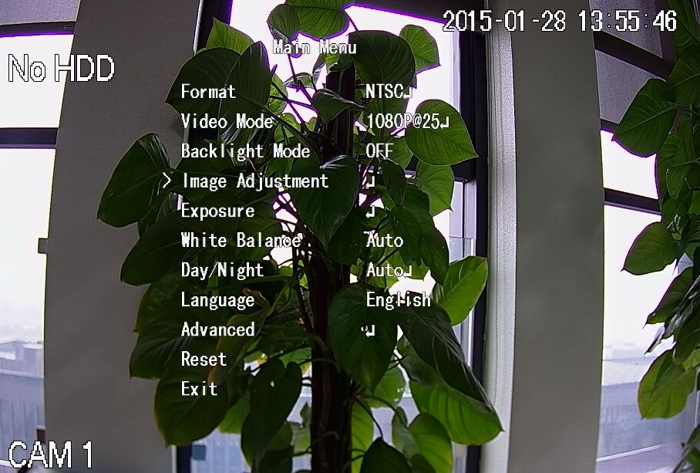
Рисунок 2-22
- Чтобы открыть экран с меню функций управления, нажать кнопку . См. Рисунок 2-23. Чтобы открыть меню OSD камеры HDCVI, нажать кнопку «Ввод». См. Рисунок 2-22. Чтобы выбрать параметры и подтвердить выбор нажатием кнопки ОК, использовать кнопки направлений.
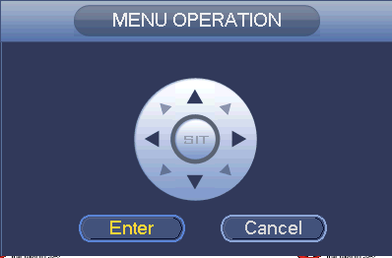
Рисунок 2-23

Тип канала
Обратить внимание, что эта функция предназначена только для некоторых серий продукта.
Служит для задания типа канала. Каждый канал поддерживает аналоговую камеру (аналоговое стандартное определение/ HDCVI)/ подключение камеры к сети. Обратить внимание, что для активации новых настроек необходимо перезагрузить ЦВР. Соединение с сетевой камерой должно начинаться с последнего канала. См. Рисунок 2-24.
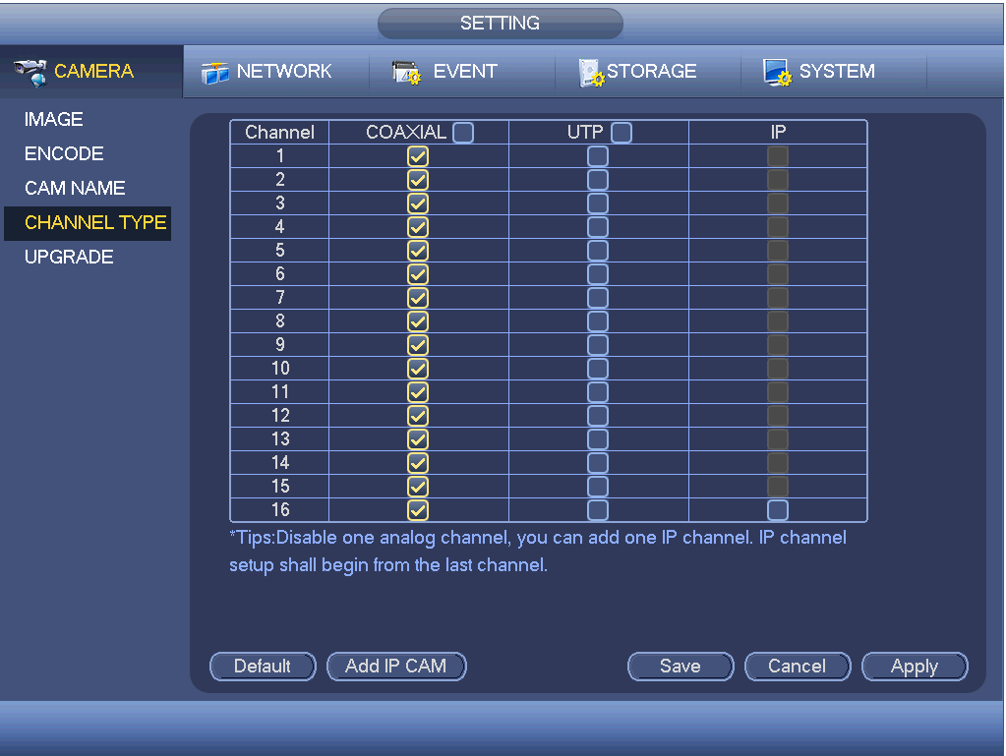
Рисунок 2-24
Важно
Функция добавления / отмены IP CAM предназначена только для некоторых изделий серии HDCVI с 4/8/16 каналами.
- Добавить IP-камеру: Нажать эту кнопку, чтобы добавить соответствующее количество (X) IP-каналов. Здесь X означает количество каналов в изделии, например 4/8/16 (для изделия с 16 каналами нажать один раз, функция может добавить 16 IP-каналов). Чтобы активировать новую настройку, необходимо перезапустить систему. См. Рисунок 2-25.
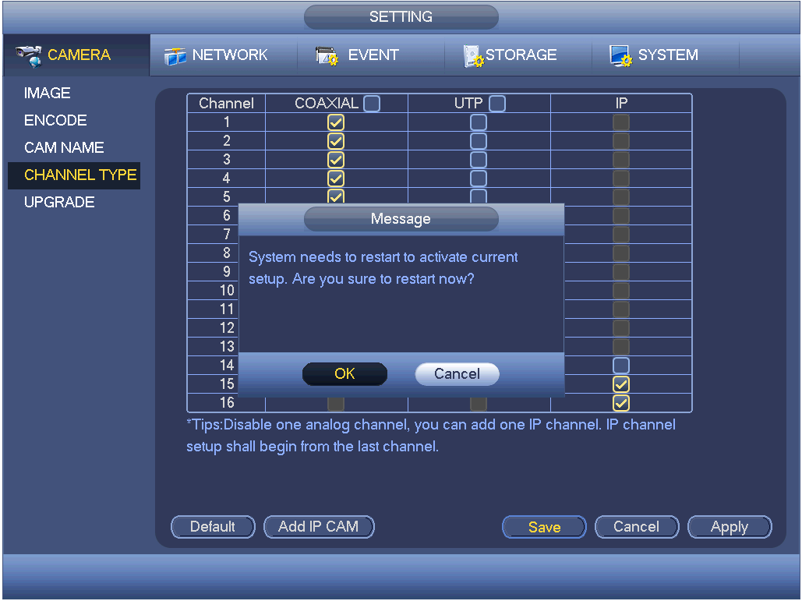
Рисунок 2-25
Например, для 4-канального аналогового устройства, после коммутатора АЦП, устройство может поддерживать 4 аналоговых канала и 4 IP-канала. Перейдя в режим 3+1 (3 аналоговых канала + 1 IP-канал), нажать кнопку , система переходит в режим 3+5 (3 аналоговых канала + 5 IP-каналов).
- Отменить IP-камеру: Кликнув по нему, можно отменить IP-канал. Чтобы восстановить исходное состояние, систему необходимо перезагрузить.
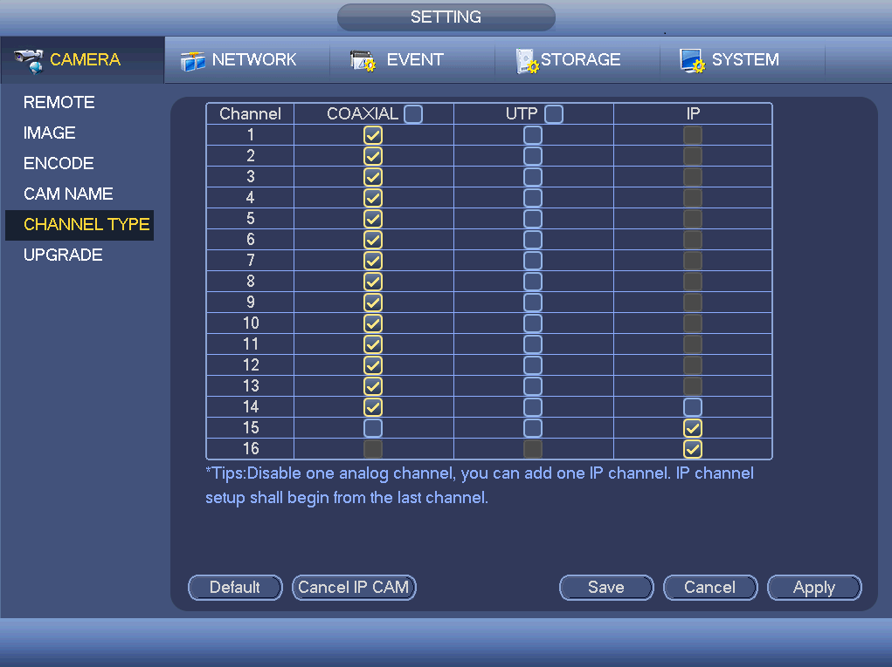
Рисунок 2-26

Отключение
Примечание
- Если появилось соответствующее диалоговое окно «Система отключается...», не нажимать непосредственно на кнопку включения-выключения питания.
- Не отсоединять кабель питания и не нажимать непосредственно на кнопку включения-выключения питания для выключения работающего устройства (особенно если оно записывает).

Для выхода из системы предусмотрено три способа.
- Главное меню (РЕКОМЕНДОВАНО): После перехода Главное меню-> Операция-> Выключение и нажатия на кнопку выключения можно увидеть, что устройство выключается. См. Рисунок 2-27.
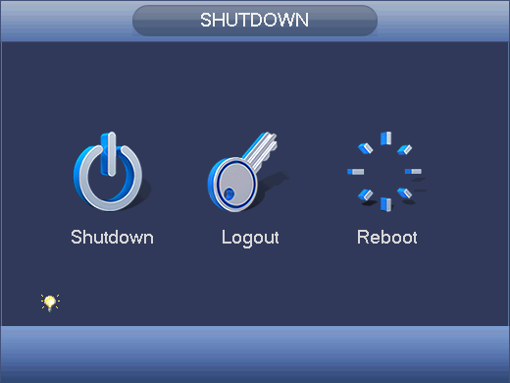
Рисунок 2-27
- Кнопка включения-выключения питания на передней панели или пульте дистанционного управления. Чтобы выключить устройство, нажать кнопку включения-выключения питания на передней панели ЦВР или на пульте дистанционного управления и удерживать ее 3 секунды.
- Кнопка включения-выключения питания на задней панели.

Работа веб-интерфейса
Интерфейсы устройств разных серий могут слегка отличаться.

Сетевое соединение
Перед началом работы в режиме веб-клиента нужно проверить следующие пункты:
- Правильность сетевого подключения
- Настройка ЦВР и ПК правильная. См. настройки сети (Главное меню-> Настройка-> Сеть)
- Использовать порядок команд ping ***. ***. ***. *** (* IP-адрес ЦВР) для проверки правильности соединения. Как правило, возвращаемое значение уровня TTL должно быть меньше 255.
- Изделие текущей серии поддерживает различные браузеры, такие как Safari, Firefox, Google. Устройство поддерживает многоканальный монитор, управление PTZ, настройку параметров ЦВР на ПК Apple.

Вход в систему
Открыть IE и ввести адрес ЦВР в адресную строку. Например, если IP-адрес вашего ЦВР 10.10.3.16, ввести http:// 10.10.3.16 в строку IE-адреса.
Система выводит предупреждение, спрашивая пользователя, нужно ли установить контроль или нет. Нажать кнопку «Установить».
После установки выводится показанный ниже интерфейс. См. Рисунок 3-1.
Ввести имя пользователя и пароль.
Заводское имя по умолчанию: admin. При первом входе в систему или после восстановления заводской настройки по умолчанию пользователю необходимо установить пароль для администратора, чтобы продолжить операцию.
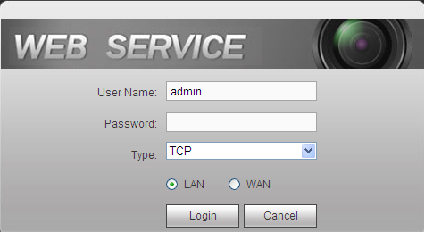
Рисунок 3-1

Главное окно

Вход в сеть LAN
В сети LAN после входа в систему можно увидеть главное окно. См. Рисунок 3-2.
Кликнуть по названию канала в левой части; пользователь может просматривать видео в реальном времени.
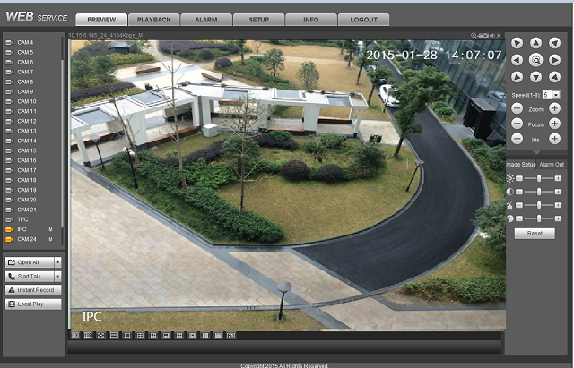
Рисунок 3-2

Вход в сеть WAN
В режиме WAN после входа в систему отображается интерфейс, показанный ниже. См. Рисунок 3-3.
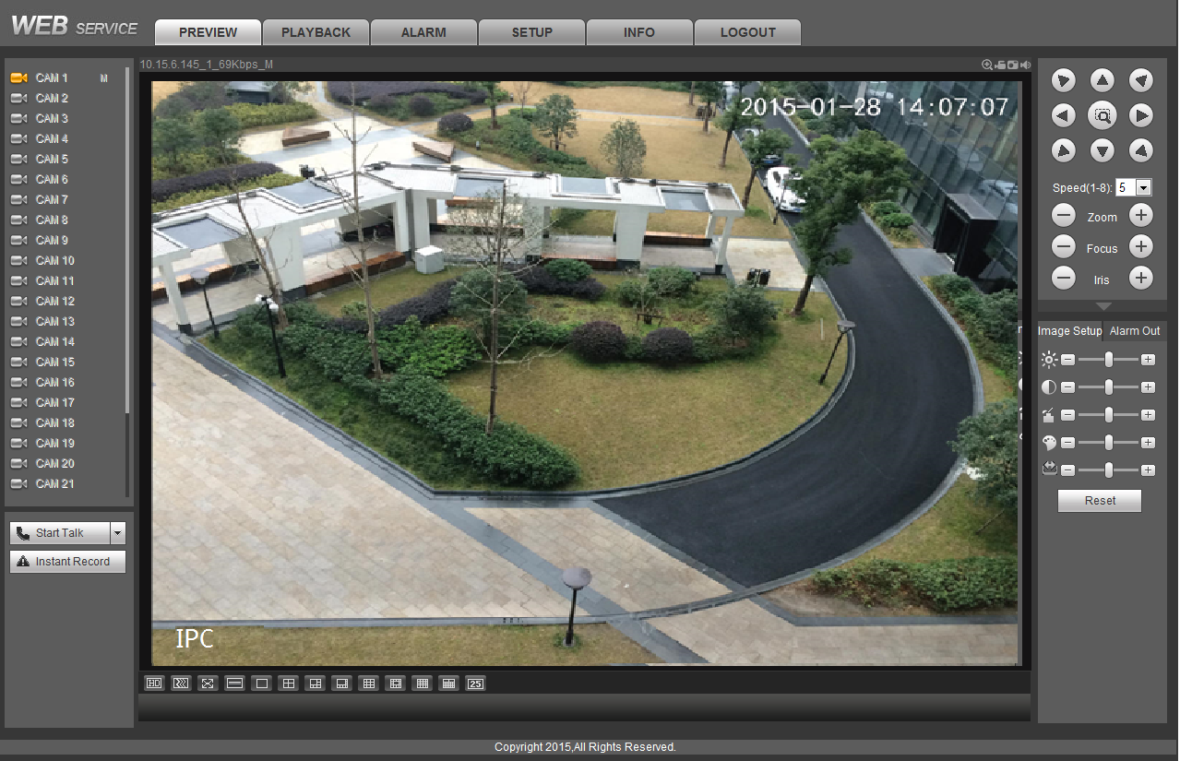
Рисунок 3-3
Для подробного ознакомления с операцией см. наш компакт-диск, включенный в поставку электронной версии Руководства пользователя.

Примечание
- В интерфейсе пользователя могу содержаться небольшие отличия. Все проектные решения и программы могут меняться без предварительного письменного оповещения.
- Все торговые знаки и зарегистрированные торговые знаки, упоминаемые в данном документе, являются собственностью соответствующих владельцев.
- Если вы нашли неточность или противоречие, см. наши последние разъяснения.
- Для получения дополнительной информации приглашаем пользователей посетить наш веб-сайт.

